RUNG NHĨ
1. Định nghĩa
Rung nhĩ (Atrial Fibrillation: AF) là rối loạn nhịp tim phổ biến nhất có những đặc điểm trên điện tâm đồ sau:
- Các khoảng RR không theo mô hình lặp đi lặp lại, luôn luôn không đều.
- Trong khi hoạt động điện của nhĩ có thể nhìn thấy ở một số chuyển đạo, sóng P được thay bằng những sóng nhỏ (f), có tần số trên 350 lần/phút.
- Rung nhĩ có thể có hậu quả xấu liên quan đến giảm cung lượng tim và hình thành huyết khối trong nhĩ và tiêu nhĩ.
Ngoài ra, bệnh nhân bị ảnh hưởng có thể tăng nguy cơ tử vong.
2. Nguyên nhân và phân loại
2.1. Phân loại
- Rung nhĩ mới được phát hiện lần đầu tiên, độc lập với thời gian hoặc sự hiện diện hay vắng mặt các triệu chứng của rung nhĩ.
- Rung nhĩ kịch phát (Paroxysmal Atrial Fibrillation: PAF): tự chấm dứt hoặc không liên tục. Rung nhĩ kịch phát được định nghĩa là rung nhĩ tái phát ( > 2 cơn), kết thúc một cách tự nhiên trong vòng 7 ngày hoặc < 7 ngày, thường < 24 giờ.
- Rung nhĩ dai dẳng: không tự hết trong vòng 7 ngày. Các cơn thường đòi hỏi chuyển nhịp bằng điện hoặc thuốc để khôi phục lại nhịp xoang.
- Rung nhĩ dai dẳng kéo dài thường xuyên (long standing persistent): khi kéo dài trên 1 năm hoặc hơn.
- Rung nhĩ vĩnh viễn: khi rung nhĩ không khi nào chuyển nhịp được nữa.
- Rung nhĩ đơn độc: ít gặp hơn. Có thể kịch phát, dai dẳng hoặc vĩnh viễn nhưng không có bệnh tim thực thể. Sử dụng cho người < 60 tuổi và ở các cá nhân có nguy cơ thấp nhất các biến chứng liên quan đến rung nhĩ.
- Rung nhĩ tái phát: khoảng 90% có rung nhĩ kịch phát tái phát.
- Rung nhĩ dưới lâm sàng: chỉ các rung nhĩ được phát hiện bằng bất cứ phương pháp nào ở các cá thể không có triệu chứng.
2.2. Nguyên nhân và các yếu tố làm dễ xảy ra rung nhĩ
- Những bất thường về điện sinh lý: tăng tự động tính (ổ rung nhĩ), bất thường dẫn truyền (vòng vào lại).
- Tăng áp lực nhĩ: bệnh van 2 lá, bệnh van 3 lá; bệnh cơ tim (tiên phát hay thứ phát, dẫn đến giảm chức năng tâm thu hay tâm trương); bất thường van bán nguyệt (gây phì đại thất); tăng áp phổi hay hệ thống (tắc mạch phổi); u hay khuyết khối trong tim.
- Thiếu máu cục bộ nhĩ: bệnh động mạch vành.
- Bệnh lý viêm hay thâm nhiễm tại nhĩ: viêm màng ngoài tim, nhiễm amylosis, viêm cơ tim, biến đổi xơ trong tâm nhĩ do tuổi.
- Thuốc, rượu, cà phê.
- Rối loạn nội tiết: cường giáp, u tủy thượng thận.
- Thay đổi trương lực thần kinh tự động: cường phó giao cảm, cường giao cảm.
- Bệnh lý tiên phát hay di căn trong hay gần kề thành tâm nhĩ.
- Sau mổ: tim, phổi hay thực quản.
- Thần kinh: xuất huyết dưới nhện, đột quỵ, không xuất huyết nặng.
- Vô căn (rung nhĩ đơn độc).
- Rung nhĩ gia đình.
3. Chẩn đoán
3.1. Lâm sàng
- Khởi đầu hoặc ngày phát hiện, tần số và thời gian, mức độ nghiêm trọng và đặc tính.
- Triệu chứng điển hình gồm:
+ Đánh trống ngực, nhịp tim nhanh, mệt mỏi, suy nhược, chóng mặt, choáng, giảm khả năng tập thể dục, đi tiểu nhiều, hoặc khó thở nhẹ.
+ Các triệu chứng nghiêm trọng hơn bao gồm: khó thở lúc nghỉ ngơi, đau thắt ngực, gần ngất hoặc ngất.
+ Ngoài ra, có thể có biến cố như suy tim tắc mạch.
- Nguyên nhân thúc đẩy: tập thể dục, cảm xúc, hoặc rượu.
- Sự hiện diện của các bệnh kết hợp: bệnh tim mạch hoặc mạch máu não, bệnh tiểu đường, cao huyết áp, bệnh phổi tắc nghẽn mãn tính, hoặc các nguyên nhân có khả năng hồi phục (như cường giáp, uống rượu quá mức).
- Khám toàn diện hệ thống tim mạch cần được thực hiện ở tất cả các cá nhân mới được chẩn đoán với rung nhĩ và ở những người có một sự thay đổi trong tình trạng triệu chứng.
- Phát hiện bất thường có thể chỉ ra sự thúc đẩy hoặc gây ra do rung nhĩ (ví dụ: tiếng rì rào của hẹp van hai lá) hoặc tác động của rung nhĩ (ví dụ: bằng chứng của suy tim)
3.2. Điện tâm đồ
- Là bắt buộc, cần có băng chuyển đạo rõ các sóng kéo dài 20 giây.
+ Không còn có hiện diện của sóng P bình thường.
+ Sóng f có tần số giữa 350 và 600 lần/phút; sóng f khác nhau liên tục trong biên độ, hình thái học và khoảng thời gian.
+ Đáp ứng thất không có mẫu lặp lại, những biến đổi trong khoảng thời gian giữa khu phức hợp QRS thường được gọi là " đột xuất không thường xuyên.
+ Tần số thất (đặc biệt là trong trường hợp không có các thuốc gây blốc AV hoặc bệnh dẫn nội tại) thường dao động trong khoảng 90-170 lần/phút.
+ Các phức hợp QRS hẹp trừ khi dẫn AV thông qua hệ thống His Purkinje bất thường do chức năng (liên quan đến tần số), blốc nhánh từ trước, kích thích sớm và đường phụ.
- ECG cũng phải được đánh giá các thông tin sau :
+ Các chỉ dấu của các bệnh không do điện học, như phì đại thất trái có thể là tăng huyết áp hoặc sóng Q, biến đổi ST có thể trong bệnh động mạch vành.
+ Các chỉ dấu của các bệnh liên quan đến điện học, như sóng delta hoặc khoảng thời gian ngắn PR (kích thích sớm) hoặc blốc nhánh (bệnh hệ thống dẫn )
+ Khoảng QT (để xác định các nguy cơ tiềm ẩn của liệu pháp chống loạn nhịp)
- Khó chẩn đoán trong:
+ Sóng f không rõ ràng.
+ Sóng f và sóng U có biên độ giống sóng P.
+ Trong nhịp nhanh nhĩ đa ổ, trung tâm chủ nhịp lưu động cũng có các khoảng RR không đều.
+ Khi có blốc hoặc phân ly nhĩ thất kết hợp có RR đều.
+ Nếu bệnh nhân rung nhĩ có máy tạo nhịp hoạt động liên tục, khi đo các khoảng RR cũng đều.
+ Trong cuồng nhĩ có đáp ứng thất thay đổi.
3.3. Siêu âm tim
- Phát hiện bệnh van tim, kích thước nhĩ trái và nhĩ phải, kích thước và chức năng thất trái, áp lực động mạch phổi, phì đại thất trái, huyết khối nhĩ trái, màng ngoài tim.
3.4. X quang ngực giúp phát hiện
- Bóng tim to hay không.
- Sung huyết phổi hay không (biểu hiện của suy tim)
- Bệnh lý hô hấp và mạch máu phổi (đặc điểm bệnh nhân COPD, xơ phổi sau lao...)
3.5. Xét nghiệm máu
- Đánh giá chức năng tuyến giáp, với bệnh nhân > 60 tuổi mỗi lần lên cơn rung nhĩ cần thử lại chức năng tuyến giáp. Thử chức năng thận và gan: ở rung nhĩ được phát hiện lần đầu được chỉ định khi khó kiểm soát tần số thất. Tiểu cầu, INR để khởi liều kháng đông.
- Các bệnh nhân lớn tuổi có nguy cơ mạch vành cần thử thêm Tnl hoặc T để tầm soát hội chứng mạch vành cấp sau cơn nhịp nhanh.
3.6. Các xét nghiệm bổ sung khác
3.6.1. Điện tâm đồ gắng sức và theo dõi ECG
- Theo dõi ECG liên tục khi cần xác định cơn rung nhĩ không triệu chứng, bệnh nhân ngất nghi ngờ do rung nhĩ, đánh giá đáp ứng thất có thích hợp hay không. Điều này giúp lựa chọn thuốc kiểm soát tần số thất hay kiểm soát nhịp hợp lý.
- ECG gắng sức khi:
+ Nghi ngờ bệnh nhân có bệnh lý mạch vành.
+ Trước khi bắt đầu điều trị với thuốc chống loạn nhịp nhóm IC ( vì một số bệnh nhân có tổn thương cơ tim do thiếu máu cục bộ cơ tim yên lặng, nếu không được phát hiện trước, dùng thuốc nhóm IC có thể làm xấu đi tình trạng lâm sàng).
+ Phát hiện rung nhĩ do gắng sức.
+ Đánh giá đáp ứng thất có thích hợp hay không trong mọi hoạt động (cả lúc nghỉ, lúc hoạt động) ở bệnh nhân rung nhĩ dai dẳng hay vĩnh viễn.
3.6.2. Siêu âm tim qua thực quản (TEE)
Cần cho phân tầng nguy cơ đột quỵ ở bệnh nhân rung nhĩ và hướng dẫn chuyển nhịp. TEE giúp phát hiện:
- Huyết khối trong nhĩ trái, tiểu nhĩ trái (độ nhạy và độ đặc hiệu 95 - 100%).
Chỉ phát hiện huyết khối > 2mm.
- Cản âm tự phát trong nhĩ trái, tiểu nhĩ trái.
- Đánh giá tốc độ dòng máu trong tiểu nhĩ trái. Vận tốc < 20 cm/s có liên quan với sự hiện diện cản âm tự phát và hình thành huyết khối, vận tốc > 40 cm/s liên quan khả năng duy trì nhịp xoang > 1 năm sau chuyển nhịp.
- Khi có huyết khối trong nhĩ trái, tiểu nhĩ trái, thì đây có thể là nguồn gốc của đột quỵ hay tắc mạch toàn thân khác.
- TEE ở bệnh nhân rung nhĩ trước chuyển nhịp cho thấy tần suất 5 - 15% có huyết khối trong nhĩ trái hay tiểu nhĩ trái.
- Cần phải thực hiện thường quy TEE ở bệnh nhân rung nhĩ > 48h mà muốn chuyển nhịp sớm hay cần thiết phải dùng kháng đông trước 3- 4 tuần sau đó mới chuyển nhịp.
- Bất thường xơ vữa động mạch ở động mạch chủ.
3.6.3. Điện sinh lý (EP)
- Chỉ định khi:
- Nghi ngờ rung nhĩ là hậu quả của nhịp nhanh vòng vào lại như cuồng nhĩ, vòng vào lại trong nhĩ hay vòng vào lại tại nút nhĩ thất sử dụng đường phụ.
- EP cũng nên thực hiện ở bệnh nhân có sóng A trên ECG bề mặt, có tiền sử rung nhĩ hay ngất để xác định có đường phụ và đặc tính sinh lý đường phụ, qua đó có chỉ định cắt đốt phù hợp.
- Cần xác định nguồn gốc của nhịp nhanh phức bộ QRS rộng trong rung nhĩ đáp ứng thất nhanh để phân biệt với nhịp nhanh thất.
- Khi cần cắt đốt: EP giúp xác định vị trí cắt đốt.
3.6.4. MRI và CT Scanner đa lát cắt
Đây là các kỹ thuật mới phát triển. Nó rất có ích cho trường hợp chuẩn bị trước thủ thuật cắt đốt để điều trị rung nhĩ. Ưu điểm của kỹ thuật này là:
- Xác định đặc điểm giải phẫu của tĩnh mạch phổi và nhĩ trái, tiểu nhĩ trái trước thủ thuật.
- Đánh giá liên quan giải phẫu nhĩ trái, thực quản và các tổ chức mạch máu kế cận như tĩnh mạch phổi.
- Hiểu biết thêm về hình ảnh tái cấu trúc của tĩnh mạch phổi và nhĩ trái trong rung nhĩ.
- Xác định biến chứng sau thủ thuật (đặc biệt hẹp tĩnh mạch phổi)
3.6.5. Nghiệm pháp đi bộ 6 phút
3.7. Chẩn đoán xác định
- Dựa vào điện tâm đồ thường quy 12 chuyển đạo. Sóng P biến mất được thay thế bởi những sóng lăn tăn gọi là sóng f (ũbrihation).
- Nhịp thất rất không đều về tần số (các khoảng RR dài ngắn khác nhau) và về biên độ (biên độ sóng R thay đổi cao thấp khác nhau) không theo quy luật nào cả. Đó là hình ảnh loạn nhịp hoàn toàn.
4. Điều trị
4.1. Nguyên tắc điều trị chung
- Ba mục tiêu chính trong điều trị rung nhĩ bao gồm:
+ Kiểm soát tần số thất.
+ Phục hồi và duy trì nhịp xoang.
+ Phòng ngừa thuyên tắc mạch do khuyết khối nhằm làm cải thiện triệu chứng, phòng chống đột quỵ, giảm thời gian và số lần nhập viện.
- Điều trị nguyên nhân gây cơn rung nhĩ. Bệnh nhân rung nhĩ không dung nạp khi đã điều trị tối ưu cần được tư vấn hỗ trợ của chuyên gia về điện sinh lý tim để có biện pháp can thiệp tích cực hơn.
4.2. Căn cứ điều trị
- Thể rung nhĩ.
- Tần số thất.
- Nguyên nhân gây rung nhĩ
- Tình trạng bệnh nhân.
- Điều kiện và kinh nghiệm của thầy thuốc
4.3. Các biện pháp điều trị cụ thể
4.3.1. Chỉ định chuyển nhịp và duy trì nhịp xoang
4.3.1.1. Chỉ định chuyển nhịp: rung nhĩ đe dọa tính mạng:
- Thiếu máu cục bộ đe dọa tính mạng.
- Mất ý thức.
- Tụt huyết áp nghiêm trọng.
- Suy tim xung huyết.
- Không kiểm soát được nhịp thất.
- Kích thước nhĩ trái trên siêu âm tim nhỏ hơn 4,5cm.
- Rung nhĩ kéo dài ít hơn 1 năm (6 tháng đến 1 năm).
- Mức độ suy tim dưới NYHA III.
- Nguyên nhân có thể giải quyết được.
- Không có hay không kèm với :
+ Cường giáp không được điều trị.
+ Viêm màng ngoài tim cấp.
+ Ngộ độc thuốc hay các chất khác.
+ Nghi ngờ hay đã biết có suy nút xoang mà không được đặt máy tạo nhịp để bảo vệ.
4.3.1.2. Các biện pháp chuyển nhịp
4.3.1.2.1. Chuyển nhịp bằngThuốc
- Lựa chọn thuốc uống:
+ Rung nhĩ < 5 ngày.
+ Không có bệnh nút xoang.
+ Không có bệnh tim thực thể.
+ Không có thiếu máu cơ tim cấp.
+ Không có rối loạn huyết động.
- Lựa chọn thuốc tĩnh mạch:
+ Rung nhĩ < 30 ngày.
+ Không có nguy cơ xoắn đỉnh: QTc bình thường, nồng độ K+, Mg++ bình thường, không có nhịp chậm.
+ Không có suy tim + Không dùng thuốc loạn nhịp trước đó.
+ Vết thương ngực mới.
Bảng 1. Liều các thuốc dùng các thuốc chuyển nhịp
Thuốc | Đường dùng | Lỉềuª | Tác dụng phụ
Amiodarone | Uống  TM/uống | Nằm viện: 1.2-1.8g/ngày chia nhiều lần cho đến tổng liều 10g, sau đó duy trì 200-400mg/ngày hay 30mg/kg/ngày liều duy nhất.  Ngoại trú: 600-800mg/ngày chia nhiều lần đến tổng liều 10g, sau đó duy trì 200-400mg/ngày.  5-7mg/kg trong 30-60phút, sau đó truyền TM liên tục hay uống nhiều lần 1.2-1.8g/ngày đến tổng liều 10g/ngày, sau đó duy trì 200-400mg/ngày. | Tụt HA, nhịp tim chậm, QT kéo dài, xoắn đỉnh (hiếm), rối loạn tiêu hóa, táo bón, viêm tắc TM (tiêm TM).
Flecainide | Uống  TM | 200-300míg^{b}  1.5-3mg/kg trong 10-20 phút^{b} | Tụt HA, cuồng nhĩ dẫn truyền thất nhanh.
Propafenone | Uống  TM | 450-600mg  1.5-2mg/kg trong 10-20 phút ^{b} | Tụt HA, cuồng nhĩ dẫn truyền thất nhanh.
ª Liều thuốc trong bảng trên có thể khác với nhà sản xuất.
^{b} Không đủ dữ kiện để khuyến cáo cách dùng liều nạp ở bệnh nhân có bệnh thiếu
máu cục bộ hay suy chức năng thất trái, do đó thuốc này cần thận trọng hoặc không nên dùng ở những bệnh nhân này.
- Lựa chọn thuốc chuyển nhịp và duy trì nhịp xoang theo bệnh nền (như sơ đồ 1)
4.3.1.2.2. Chuyển nhịp bằng sốc điện
- Lựa chọn sốc điện
+ Rối loạn huyết động + Thiếu máu cơ tim cấp + Rung nhĩ > 1 tháng
+ Nguy cơ cao cho loạn nhịp nếu dùng thuốc chống loạn nhịp :
• QTc dài
• Giảm K+, Mg++
• Nhịp chậm
• Bệnh tim thực thể nặng
- Shock điện qua thành ngực
+ Chỉ định bắt buộc: khi rung nhĩ huyết động không ổn định.
+ Phải sử dụng an thần trước.
+ Shock điện đồng bộ.
+ Theo dõi liên tục ECG, huyết áp, SaO₂ + Sử dụng vị trí trước sau.
+ Năng lượng: 200J, 300J, 350J.
+ Nếu thất bại: cho thuốc chống loạn nhịp để giảm ngưỡng shock điện (liều bolus Amiodarone)
4.3.2. Kiểm soát đáp ứng thất
4.3.2.1. Chỉ định
- Rung nhĩ không triệu chứng và không có bắt buộc phải chuyển nhịp xoang
- Rung nhĩ dai dẳng mà khả năng duy trì nhịp xoang bằng thuốc chống loạn nhịp là khó thực hiện.
- BN nguy cơ tai biến của thuốc chống loạn nhịp lớn hơn nguy cơ rung nhĩ.
- Rung nhĩ vĩnh viễn.
4.3.2.2.I. Các thuốc thường dùng để kiểm soát đáp ứng thất
Bảng 2. Các thuốc kiểm soát đáp ứng thất
ên thuốc | Tiêm mạch | Uống duy trì /ngày
Ức chế β
Metoprolol CR/XL | 2.5 - 5 mg | 100 - 200 mg
Bisoprolol | Không áp dụng | 25 - 10 mg
Atenolol | Không áp dụng | 25 - 100 mg
Esmolol | 10 mg | Không áp dụng
Propranolol | 1 mg | 10 - 40 mg t.i.d
Carvedilol | Không áp dụng | 3.125 - 25 mg b.i.d
Chẹn kênh canxi (non-hydropyridine)
Verapamil | 5 mg | 40 mg b.d đến 360 mg.
Diltiazem | Không áp dụng | 60 mg đến 360 mg
Digitalis
Digoxin | 0.5 - 1 mg | 0.125 mg - 0.5 mg
Digitoxin | 0.4 - 0.6 mg | 0.05 mg - 0.1 mg
Thuốc khác
Amiodarone | 5mg/kg /h và 50 mg/h duy trì | 100- 200 mg
Dronedarone | Không áp dụng | 400 mg b.i.d
Thực hiện như sơ đồ 2
4.3.2.3. Phối hợp thuốc loạn nhịp để làm giảm đáp ứng thất
- Chỉ định: kiểm soát đáp ứng thất bằng 1 thuốc không hiệu quả hoặc không thể tăng liều 1 thuốc do tác dụng phụ.
- Các phối hợp thường dùng là:
+ Digoxin + ức chế p
+ Digoxin + ức chế canxi (Verapamil hay Diltiazem)
+ Digoxin + amiodaron
4.3.2.4. Mục tiêu điều trị giảm đáp ứng thất
- Kiểm soát tấn số thất không chặt: tần số đáp ứng thất lúc nghỉ < 110 lần/phút, nếu bệnh nhân dung nạp.
- Kiểm soát tần số thất chặt: tần số đáp ứng thất ở mức 80 lần/phút và không quá 110 lần /ph khi gắng sức, như ở các bệnh nhân hẹp van 2 lá, bệnh mạch vành... hoặc không dung nạp với tần số thất nhanh. (lựa chon thuốc kiểm soát tần số như sơ đồ 3)
Bảng 3. Các thuốc trong điều trị rung nhĩ
Thuốc | Liều khởi đầu và liều duy trì
Kiểm soát đáp ứng tần số thất
Esmolol | TM: 500mcg/kg; sau đó 50-200mcg/kg/phút.
Metoprolol | TM: 2,5-5mg trong 2 phút (có thể tiêm 3 lần) Uống: 25-100mg/ngày.
Atenolol | Uống: 25-100mg/ngày.
Carvedilol | Uống: 3,125-25mg/mỗi 12 giờ (50mg mỗi 12 giờ ở BN >85kg).
Verapamil | TM: 0.075-0,15mg/kg trong 2 phút. Uống: 120-480mg/ngày.
Diltiazen | TM: 0,25mg/kg trong 2 phút, sau đó 5-15mg/ giờ. Uống: 120-480mg/ ngày.
Digoxin | TM: 0.25mg mỗi 2 giờ (tối đa 1,5mg), sau đó 0,125-0,375mg/ ngày Uống: 0,125-0,375mg/ngày.
Chuyển về nhịp xoang
Vaughan Williams nhóm IC
Flecainide | Uống 50-150mg/12 giờ
Proprafenone | Uống: 150-300mg/ mỗi 8 giờ
Vaughan Williams nhóm III
Ibutilide | TM: 1mg trong 10 phút, nhắc lại sau 10 phút
Sotalol | Uống: 80-160mg/ 12 giờ (tối đa 320mg/12 giờ)
Dofetilide | Uống: 125-500mcg/12 giờ
Amiodarone | TM: 150mg/10 phút, sau đó 0,5-1mg/phút  Uống:800mg/ngày trong 1 tuần, sau đó 600mg/ngày trong tuần tiếp theo, 400mg/ngày trong 4-6 tuần tiếp theo, duy trì 200mg/ngày
Dronedarone | Uống: 400mg/mỗi 12 giờ
4.3.3. Phòng ngừa thuyên tắc mạch do huyết khối
- Thuốc chống đông dự phòng huyết khối được chỉ định dùng cho tất cả bệnh nhân rung nhĩ đơn độc ở bệnh nhân dưới 60 tuổi (không có bệnh lý tim mạch thực thể kèm theo) hoặc có chống chỉ định dùng thuốc đông máu (tham khảo thêm sổ tay điều trị rung nhĩ).
- Aspirin và Clopidogrel có thể thay thế được cho thuốc kháng vitamin K. (có bài riêng về điều trị kháng đông).
Bảng 4. Thang điểm CHAD2DS2-VASc hướng dẫn điều trị phòng ngừa thuyên tắc mạch trên rung nhĩ
Yếu tố nguy cơ |  |  | Điểm
C: suy tim/RLCN thất trái |  |  | 1
H: Tăng huyết áp |  |  | 1
A: tuổi >75 |  |  | 2
D: Đái tháo đường |  |  | 1
S: Đột quỵ/ TIA |  |  | 2
✓: Bệnh mạch máu (mạch vành, mạch máu ngoại biên, mảng xơ vữa động mạch chủ) |  |  | 1
A: Tuổi 65-74 |  |  | 1
S: giới tính nữ |  |  | 1
Nguy cơ | CHA2DS2-VASc | Điều trị
Không yếu tố nguy cơ | 0 | Aspirin 81-325mg hoặc không điều trị (ưu tiên)
1 yếu tố nguy cơ trung bình | 1 | Aspirin 81-325mg hoặc Warfarin (ưu tiên)
YTNC cao hoặc ≥2 YTNC trung bình | ≥2 | Warfarin (IRN 2-3, mục tiêu 2.5)
Sơ đồ 1. Lựa chọn thuốc chuyển nhịp và duy trì dựa theo bệnh nền
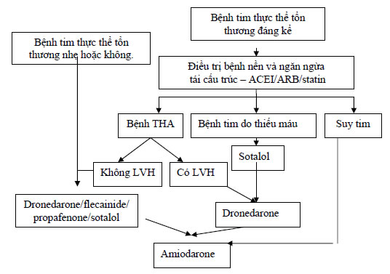
Sơ đồ 2. Lựa chọn thuốc và phương pháp khác
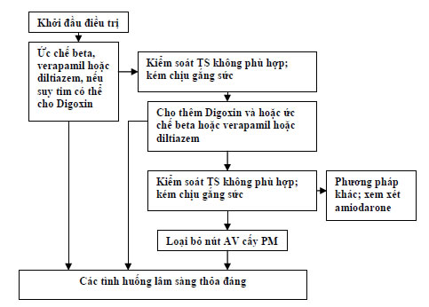
Sơ đồ 3. Lựa chọn thuốc trên cơ sở bệnh nền và lối sống
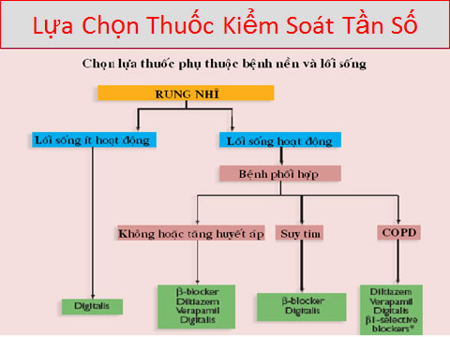
Sơ đồ 4. Chiến lược điều trị rung nhĩ mới khởi phát gần đây
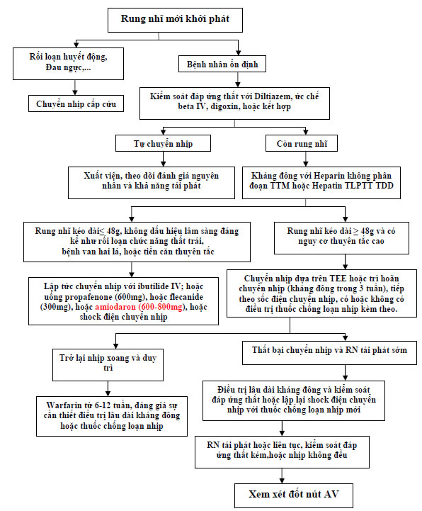
6. Tiên lượng và phòng ngừa
- Tiên lượng phụ thuộc vào bệnh nền, thời gian mắc bệnh, điều trị và tuổi tác.
- Phòng ngừa là chính phòng ngừa các bệnh nền và các yếu tố thúc đẩy.

